Steel Aces

Introducció

Plataforma: PC

Target i classificació: +12 anys

Gènere: Bullet Hell

Maneres de joc: Singleplayer

Logo del joc:
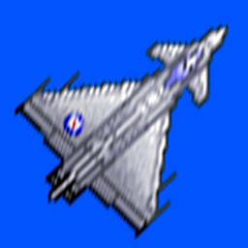

Resum del Joc

Resum de la història:
La nació Veloria es va enfrontar a una agitació interna després d'una revisió de la llei federal. Per calmar la agitació, Veloria va permetre que els seus territoris de l'est es separaren, però els problemes econòmics van persistir. Aeridia va veure una oportunitat i va ajudar l'est a aconseguir la independència i instal·lar governs afins a Aeridia, incloent-hi la República d'Solarna. El 12 de desembre de 1991, un grup d'extrema dreta va arribar al poder a Solarna. Poc després, el descobriment d'abundants recursos naturals a la regió de B7R va portar Veloria a llançar una invasió ràpida el 25 de març de 1995. En resposta, Aeridia i Frostria van unir forces per contrarestar l'agressió de Veloria, desencadenant un conflicte significatiu a la regió.

Game Flow: Es un joc lineal on a cada nivell has d’arribar al final.

Tipus de cambra: 2D Top Down.

Localitzacions/capítols/anivellis/rondes del joc: El joc transcorrerà en escenes en el cel, amb núvols o mar de fons.
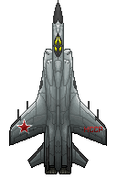
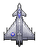
Concepts:

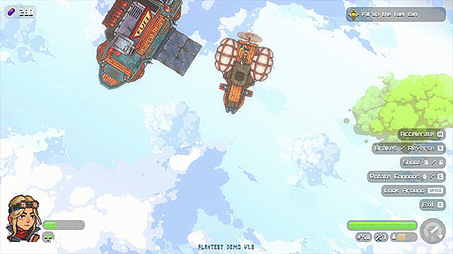
M’agradaria fer un fons similar al d’aquest joc, amb parallax que es mogui segons va avançant el nivell.

